- 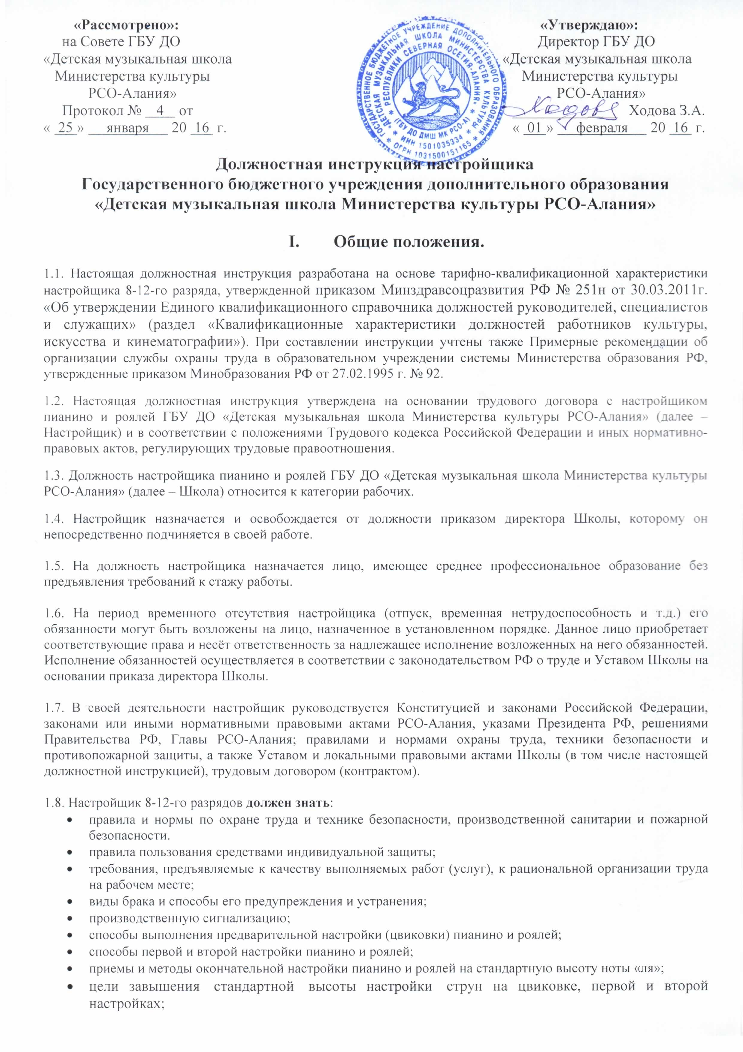
- государственный стандарт и технические условия на футор, корпус роялей и пианино всех марок, вирбели, струны;
- наименование и назначение деталей футора;
- мензуру струнной одежды всех моделей пианино и роялей;
- мензуру струн пианино и роялей;
- принцип расчета мензуры струн пианино и роялей различных моделей;
- ассортимент струн;
- законы колебания струн;
- способы замены струн и вирбелей пианино и роялей;
- музыкальную грамоту;
- правила чтения нот;
- несколько музыкальных произведений наизусть для опробования инструмента после настройки;
- требования, предъявляемые к качеству струн пианино и роялей;
- принцип взаимодействия механики, клавиатуры;
- требования, предъявляемые к качеству регулирования взаимодействия деталей и узлов механики и всего клавишного механизма, установки струнной одежды, вирбелей, штегов и других узлов, непосредственно влияющих на звуковые качества пианино;
- технические условия на монтажные и регулировочные работы, на струны, вирбели, штифты, механику и клавиатуру;
- сведения о строях, музыкальных интервалах в их математических выражениях равномерно темперированного строя 12-ступенного звукоряда;
- порядок планировки струн по хорам в соответствии с тональностью;
- правила и порядок подсчета числа биений в секунду при настройке и проверке настройки пианино;
- правила работы с надстроечным ключом при поворотах вирбелей с целью равномерного натяжения струн и снятия с них напряжения по всей длине струн;
- зоны темперации;
- основные сведения об акустике, природе звука;
- наименование и взаимодействие узлов пианино и роялей;
- правила выполнения монтажных и регулировочных работ на отдельных узлах и деталях;
- способ обработки фильцов молоточков;
- конструкции концертных роялей ведущих мировых фирм, установленных в специальных фортепианных классах и концертных залах;
- методы проверки и регулирования взаимодействия узлов и деталей рояля;
- правила точного установления деталей механики в положение максимального извлечения звука определенной тональности и частоты каждой струны;
- различные методы настройки рояля по всему диапазону;
- строй, интервалы и звукоряды двенадцатиступенного темперированного строя;
- правила интонировки концертных роялей;
- специфику концертных роялей фирм: «Стенвей», «Ямаха», «Бехштейн», «Безендорфер»;
- специфику подготовки и проведения сеансов звукозаписи в концертных залах и студиях звукозаписи.
- основы организации труда;
- Правила внутреннего трудового распорядка Школы;
- Устав Школы.

II. Функции.

Настройщик пианино и роялей 8-го разряда осуществляет следующие функции:
2.1. Предварительную настройку (цвиковку) струн пианино и роялей вручную на слух или по приборам.

2.2. Первую и вторую настройку верхнего, среднего и нижнего регистров пианино и роялей по октавам с выравниванием тонов по всему диапазону с незаметной на слух разницей в настройке диссонирующих звуков.
2.3. Окончательную точную настройку пианино и роялей на стандартную высоту по камертону (эталону) «ля» первой октавы, имеющему частоту колебаний 440 Гц.

2.4. Настройку ноты «ля» первой октавы.

2.5. Натяжение струны ноты «ля» первой октавы на 1/2 тона выше основного тона до частоты колебаний 466 Гц.

2.6. Настройку первой струны по камертону (эталону) «ля» первой октавы, имеющему частоту колебаний 440 Гц с превышением частоты тона на ¼ тона для первой настройки (453 Гц), на 1/8 тона для второй настройки (446 Гц); подстройку под первую струну всех струн хора ноты "ля" в унисон.

2.7. Настройку первой струны тона «ля» первой октавы по камертон 440 Гц (443-444 Гц «Оркестровый строй») для специальных фортепианных классов и концертных площадок.

2.8. Подстройку под первую струну остальных струн хора ноты "ля" в унисон.

2.9. Настройку первой октавы с разбивкой темперации по кварто-квинтовому кругу 12-ступенного звукоряда.

2.10. Настройку дискантового и басового регистров с интервалами в октаву.

2.11. Настройку струн всего хора в унисон.

2.12. Настройку основной октавы с интервалами квинты и кварты.

2.13. Настройку зоны темперации, хоров дискантового и басового регистров с интервалами в октаву.

2.14. Примерную разбивку темперации.

2.15. Настройку струн дискантового и басового регистров с интервалами в октаву.

2.16. Настройку всех хоров струн в зоне темперации с использованием кварт, квинт, больших терций и больших секст; настройку всех струн инструмента по всему диапазону с проверкой по октавам, терциям, квартам, квинтам, секстам и децимам.

2.17. Обмятие струн с подстройкой.

2.18. Проверку качества звучания.

2.19. Проверку плотности прилегания струн к штегам, репетиционных и игровых качеств механики, клавиатуры и педального механизма, правильности расположения линии удара молоточков по струнам, нахдрука, ауслезера, штейнунга, друка клавиш.

2.20. Проверку качества настройки пианино и роялей по всему диапазону путем проигрывания.

2.21. Проверку настройки всего инструмента при помощи различных музыкальных интервалов путем проигрывания и прослушивания отдельных музыкальных произведений.

2.22. Многократное проигрывание при настройке музыкального инструмента хроматической гаммы по всему диапазону и отдельных участков с целью определения равномерности звучания по тембру отдельных нот.

2.23. Проверку игровой трактуры по звеньям со всех клавиатур: ход клавиши, наличие нормального люфта по линии подъема и опускания.

2.24. Проверку качества струнной одежды: раскладки струн по хорам, их направлению, высоте, углу прилегания к штегу и каподастру.

2.25. Проверку качества фильца молоточков и выравнивания яркости звучания по всем струнам, не допуская резкости звучания.
2.26. Проверку правильности навивки и закрепления струн на вирбелях.

2.27. Выявление и устранение дефектов, влияющих на точность настройки.

2.28. Контроль соблюдения норм обращения с инструментом.

2.29. Выравнивание клавиатуры по линии подъема и опускания клавиш.

2.30. Осмотр состояния вирбельбанка, чугунной рамы, резонансного щита, педального механизма и других узлов рояля.

2.31. Интонировку инструмента по всему диапазону.

2.32. Просмотр дефектной ведомости и сопоставление ее с наличием дефектов при просмотре музыкального инструмента на месте.

2.33. Окончательное регулирование механики рояля на точность по линии удара молоточка по струнам, быстроту передачи удара, легкость и точность взаимодействия всего механизма согласно требованиям фирмы-изготовителя и с учетом особенностей музыканта-исполнителя.

2.34. Настройку двух роялей в унисон.

2.35. Настройку двух, трех и более роялей в унисон с общей интонировкой применительно к акустике данного концертного зала.

2.36. Обеспечение работы специальных фортепианных классов музыкальной школы.

2.37. Обеспечение проведения концертов в ДМШ.

III. Должностные обязанности.

На настройщика пианино и роялей 8-12-го разряда возлагаются следующие должностные обязанности:
3.1. Экспертиза технического состояния пианино и рояля в учебных классах и зале ДМШ.

3.2. Настройка и регулировка клавишно-молоточного и педального механизма пианино и рояля всех систем и марок применительно к акустике зала, классов; проверка их настройки путем проигрывания и прослушивания отдельных музыкальных произведений.

3.3. Настройка в унисон любого количества инструментов.

3.4. Выявление и устранение дефектов, влияющих на точность настройки.

3.5. Полный ремонт всех систем клавишно-молоточного механизма пианино и рояля.

3.6. Расчёт мензуры струн и выполнение всех работ по струнам пианино и рояля.

3.7. Регулировка, настройка и интонировка пианино и рояля с учётом требования исполнителя.

3.8. Проведение текущих ремонтно-профилактических работ и предконцертных настроек.

3.9. Уборка рабочего места, приспособлений и инструментов, а также содержание их в надлежащем состоянии.

3.10. Ведение установленной технической документации.

IV. Права.

Настройщик пианино и роялей 8-12-го разряда имеет право:
4.1. На все предусмотренные законодательством социальные гарантии.

4.2. Требовать от руководства Школы оказания содействия в исполнении своих профессиональных обязанностей и осуществления прав.
4.3. Требовать создания условий для выполнения профессиональных обязанностей, в том числе предоставления необходимого оборудования, инструментов, рабочего места, соответствующего санитарно-гигиеническим правилам и нормам, и т.д.

4.4. Знакомиться с проектами решений руководства Школы, касающимися его деятельности.

4.5. Вносить на рассмотрение руководства Школы предложения по улучшению организации и совершенствованию методов выполняемой им работы.

4.6. В пределах своей компетенции сообщать непосредственному руководителю обо всех недостатках, выявленных в процессе исполнения своих должностных обязанностей, и вносить предложения по их устранению.

4.7. Запрашивать лично или по поручению директора Школы документы, материалы, инструменты и т.п., необходимые для выполнения своих должностных обязанностей.

4.8. Повышать свою профессиональную квалификацию.

4.9. Другие права, предусмотренные трудовым законодательством.

V. Ответственность.

Настройщик пианино и роялей 8-12-го разрядов несёт ответственность:
5.1. За неисполнение или ненадлежащее исполнение своих должностных обязанностей, предусмотренных настоящей должностной инструкцией, – в пределах, определённых действующим трудовым законодательством РФ.

5.2. За нарушение правил пожарной безопасности, охраны труда, санитарно-гигиенических правил работы – в соответствии с административным законодательством РФ.

5.3. За причинение материального ущерба – в пределах, определённых действующим трудовым и гражданским законодательством РФ.

5.4. За правонарушения, совершенные в период осуществления своей деятельности, – пределах, определённых действующим административным, уголовным и гражданским законодательством РФ.

VI. Взаимоотношения, связи по должности.

Настройщик Школы:
6.1. Работает в режиме нормированного рабочего дня по графику, утверждённому директором Школы.

6.2. Самостоятельно планирует свою работу на каждый учебный год и каждую учебную четверть.

6.3. Получает от директора Школы информацию нормативно-правового и организационно-методического характера, знакомится под расписку с соответствующими документами.

6.4. Работает в тесном контакте с преподавателями, систематически обменивается информацией по вопросам, входящим в его компетенцию, с администрацией и педагогическими работниками Школы.

Примечание:
1. Настоящие должностные обязанности разработаны на основании тарифно-квалификационной характеристики настройщика 8-12-го разряда, утвержденной приказом Минздравсоцразвития РФ № 251н от 30.03.2011г. «Об утверждении Единого квалификационного справочника должностей руководителей, специалистов и служащих» (раздел «Квалификационные характеристики должностей работников культуры, искусства и кинематографии»).
2. Утверждены Советом школы от « 25 » января 20 16 г.

С должностными обязанностями ознакомлен: _______ ________________ _________
(подпись) (ФИО)
«____» ____________ 20____г.

